DESCENTES DE CHARGES | TEST | NIVEAU 0

DATE :

NOM : PRENOM : CLASSE :
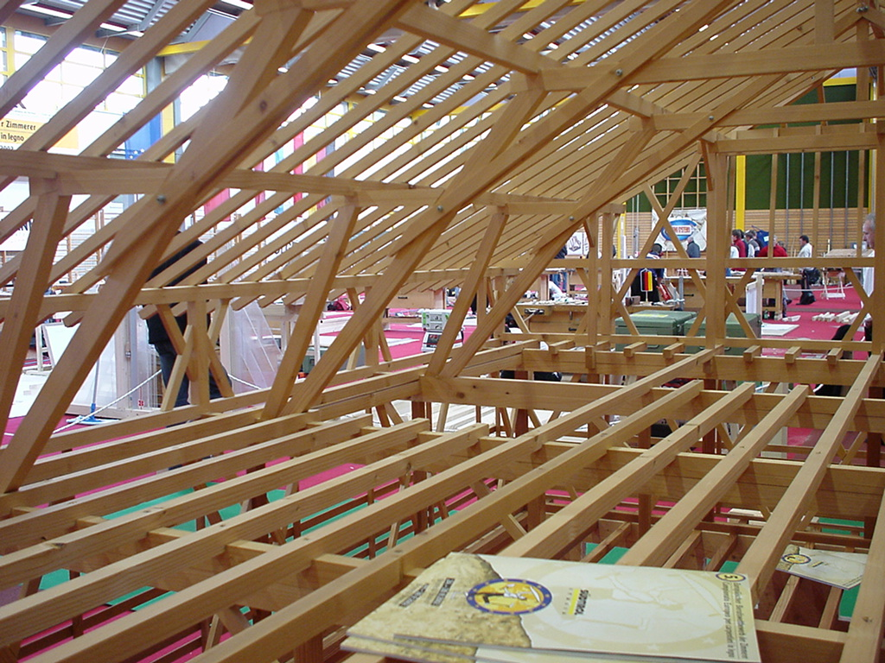

Poids des matériaux :
Parquet bois ep 10mm (poids volumique : Environ 700 kg/m³)
Sous couche résiliente ep 5 mm (Isolant) (poids volumique 100 daN/m³)
Panneaux particules 22 mm (poids volumique 750 daN/m³)
Solives 75 x 150 C24 entraxe 45 cm
Poutres 85 x 350 GL24 entraxe 4m

Charges exploitation : 150 daN/m²

QUESTIONS :
1- Chercher G (en kN/m) de la solive
2- Chercher Q (en kN/m) de la solive
3- Chercher G (en kN/m) de la poutre porteuse
4- Chercher Q (en kN/m) de la poutre porteuse

ANNEXES :
Annexe 1 : Tableaux des résistances des matériaux
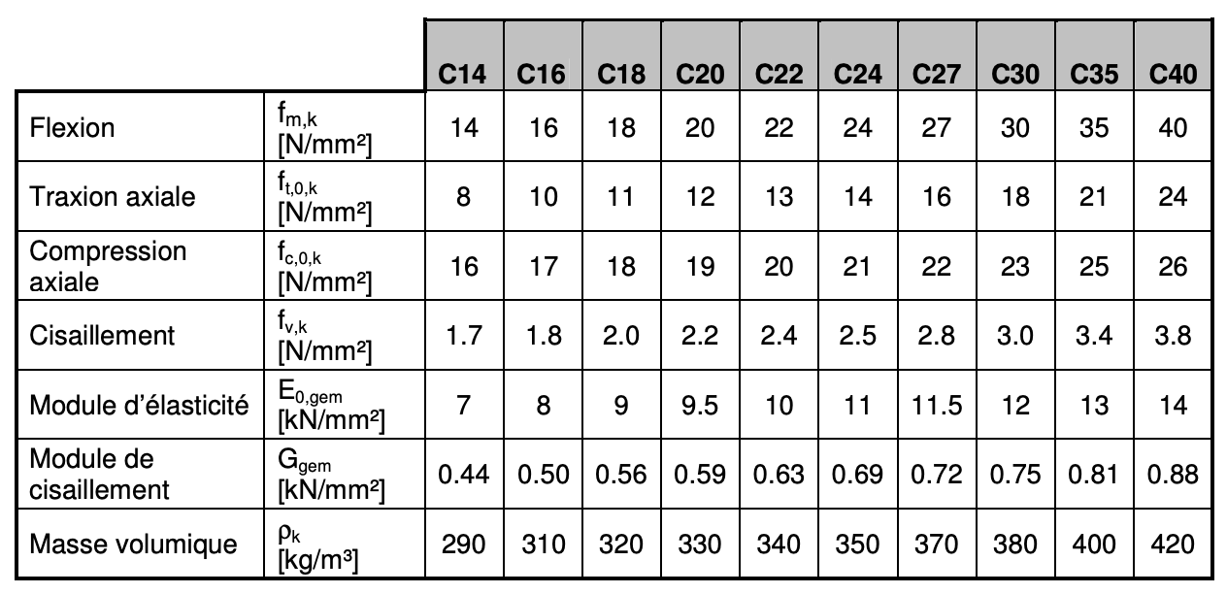
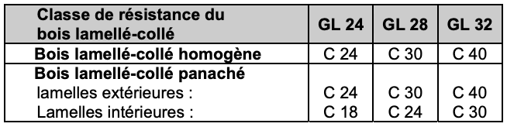

Annexe 2 : Rappel

Conversion : 1N = 0,102kg

Formule : P = L x l x mv
où :
P → Charges (en kN/m) ;
L → Longueur (en m) ;
l → largeur (en m) ;
mv → masse volumique (en kN/m³) ;

